# 1.登录

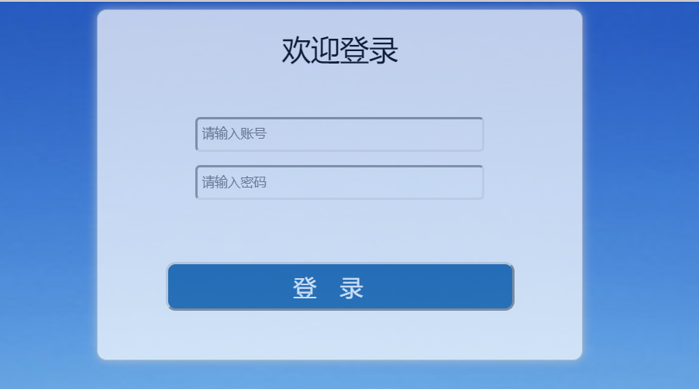

# 2.修改个人信息

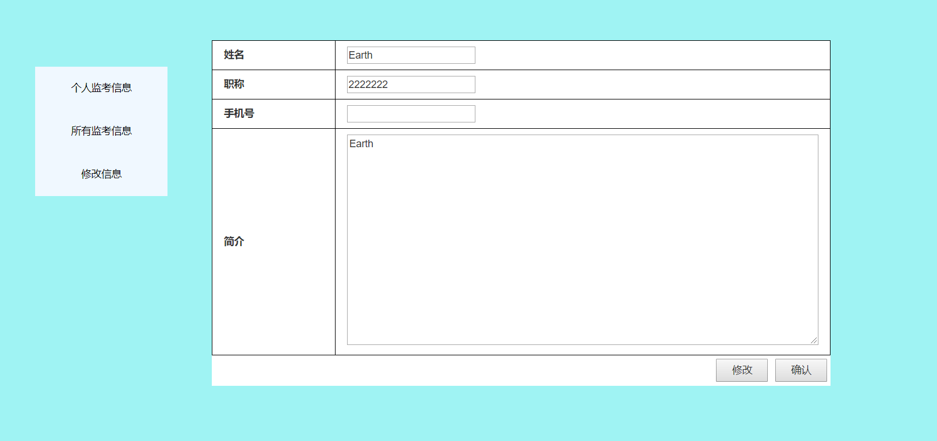

# 3.查看个人监考信息



# 4.查看所有监考信息

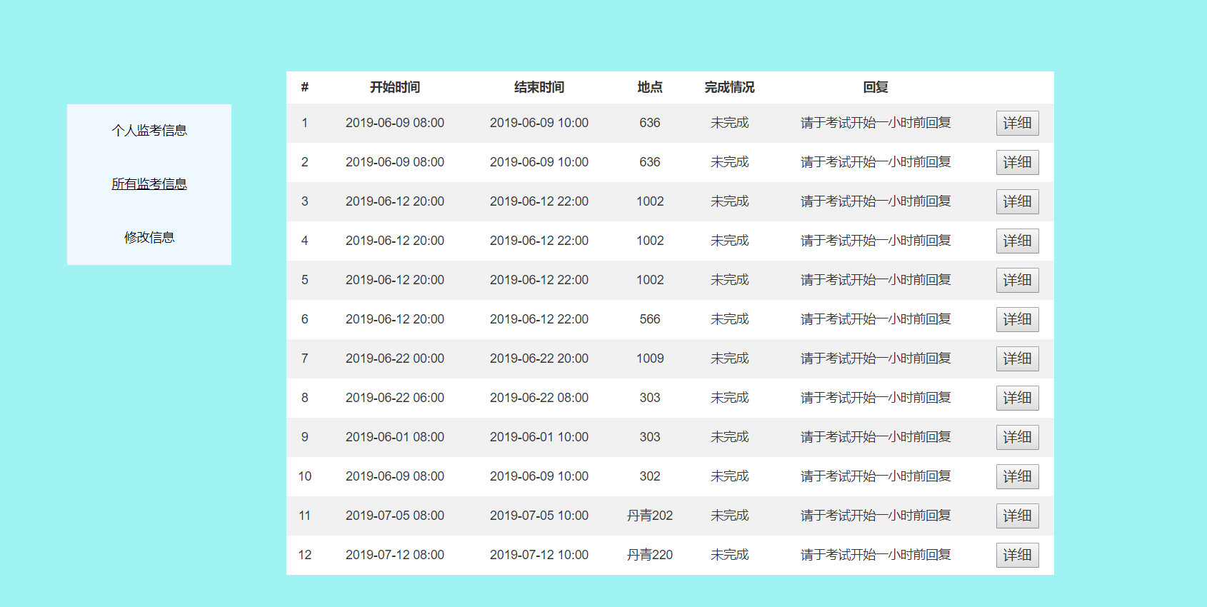

# 5.管理员修改教师信息

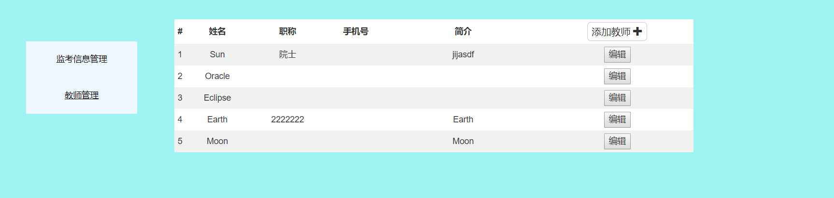

# 6.管理员添加监考



# 7.权限管理（超级管理员）

